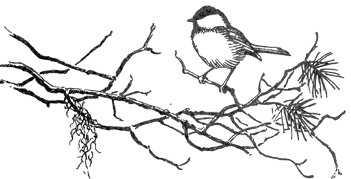
Конечно, ваш ребёнок уже знает, что многие птицы с приходом осени улетают в теплые края. Но не лишним будет еще раз об этом вспомнить.
Поговорите с ребенком о тех птицах, которые остались зимовать. А еще лучше постарайтесь их увидеть и за ними понаблюдать. Прежде всего, это вездесущие воробьи. Воробьиные стайки можно увидеть на облетевших кустах и деревьях практически всегда. Разучите стишок:
За что люблю я воробья?
За то, что он такой, как я:
Когда приходят холода,
Не улетает никуда.
(В. Левин)
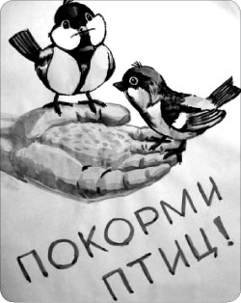
Бойкие синички - тоже нередкие гости. Питаются они, в основном, насекомыми, которых вытаскивают из щелей в древесной коре. Посмотрите, как снуют синички вверх и вниз по стволам в поисках насекомых. Понаблюдайте с крохой за воронами и сороками. Эти птицы всеядны: и насекомых едят, и зерно, и всевозможные пищевые отходы.
Птичкам-невеличкам, которые остались зимовать вместе с нами, приходится не сладко. Все-таки добраться до корма непросто - он часто бывает скрыт подо льдом и снегом. А зимой очень холодно, и птичке нужно больше еды, чем летом.
Если ваш ребёнок не знает или подзабыл о той большой пользе, которую приносят птицы, расскажите ему, как синички и другие маленькие пичужки спасают деревья от вредных насекомых. Чем больше птиц в лесу или в саду, тем целее деревья.
Объясните крохе, что зимой птицы погибают не от холода, а от голода. Ведь сытая птичка не замерзнет даже в самый сильный мороз. И если вы вместе с ребенком смастерите и повесите в парке, на опушке леса или возле дома кормушку, то вы не только сможете понаблюдать за птицами, но и сделаете доброе и нужное дело.
Если папа согласится помочь, можно соорудить кормушку по всем правилам. Для этого понадобится небольшая дощечка или фанерка, к которой нужно приделать низенькие бортики. Ее за четыре угла можно подвесить на ветке, а еще лучше - укрепить на деревянной «ножке», вбитой в землю. Тогда кормушка не будет раскачиваться от ветра. Не помешает и деревянная крыша.
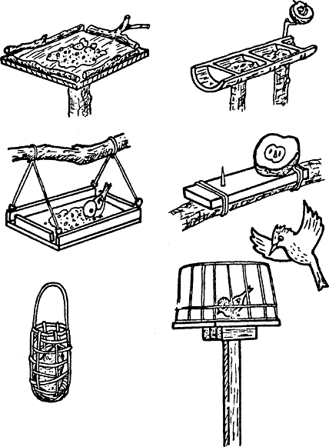
Если кормушка висит в парке, и вы с ребенком не можете наведываться туда часто, удобно сделать «автоматическую» кормушку. Для этого наполните кормом бутылку, переверните ее горлышком вниз и закрепите над столиком на расстоянии нескольких миллиметров. По мере того, как птицы будут съедать корм, из бутылки будет высыпаться новый. Чтобы бутылка не пугала птиц, предварительно обмажьте ее клеем ПВА, обваляйте в песке и высушите. Вот теперь она выглядит более «природно» и естественно. Если же сделать деревянную кормушку не получается, конструкцию можно значительно упростить. Например, прорезав большое окошко в пластиковой бутылке или картонном пакете из-под молока.
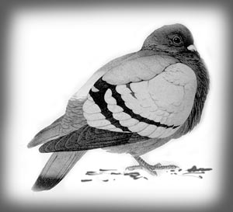
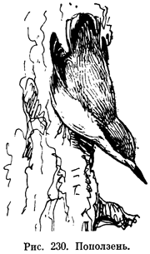
Чем же угостить птиц? Лучшее лакомство - подсолнечные и тыквенные семечки. Можно насыпать крошки белого хлеба. Такое угощение понравится любым птичкам. Всевозможные крупы (пшено, овес, просо и др.) привлекут, скорее всего, только воробьев. Снегири любят ягоды рябины и бузины. Синичек можно побаловать кусочками несоленого сала или мяса. Только не кладите сало прямо на столик - утащат вороны. Подвесьте его на ниточках или проволочках к веткам деревьев. Так вороне схватить сало трудно, а синичка поклюет, уцепившись за кусочек лапками.
Кого можно встретить у кормушки? Если она висит во дворе возле дома, то основными вашими гостями будут воробьи и синички. В лесную столовую могут пожаловать не только всевозможные синицы, но и дятел, и поползень. Птицы очень быстро привыкают к кормушке и наведываются туда постоянно.
Если вы каждый день гуляете с ребенком примерно в одно и то же время, попробуйте провести такой эксперимент. Каждый день в определенные часы насыпайте в кормушку корм. И очень скоро вы заметите, что птицы знают время обеда и собираются у кормушки «вовремя», ожидая лакомства. Иногда прилетает сразу вся стайка, а бывает, несколько воробьев-разведчиков. Ребенку наверняка понравится возможность понаблюдать за пернатыми и их повадками во время обеда. Привыкнув к людям, птички будут подпускать вас достаточно близко. Только вести себя нужно очень-очень тихо.
